|  |
| --- |
| Relazione Progetto Finale del corso di Big Data |
| Gruppo Miel Pops |
|  |
| A cura di Gaetano Bonofiglio e Veronica Iovinella |
|  |

Relazione Progetto Finale del corso di Big Data

Gruppo Miel Pops

# Il progetto: SQL vs NoSQL vs NewSQL

Il progetto svolto riguarda l’analisi di diversi DBMS, in particolare si concentra sul confronto tra le tecnologie SQL, NoSQL e le emergenti NewSQL.

Con l’avvento dei Big Data si sono poste nuove sfide da affrontare per quanto riguarda le sostenibilità delle performance al crescere della base di dati. L’enorme mole di dati e la richiesta intensiva di operazioni al secondo ha portato alla naturale evoluzione dei classici server verso una scalabilità orizzontale, portando alla nascita dei cluster di calcolatori e la costruzione di data center dedicati.

Come si pone la tecnologia NewSQL in questo contesto? I classici database relazioni continuano ad avere una certa attrattiva per via del modello, adattissimo alla rappresentazione a oggetti, e le proprietà ACID delle transazioni garantite che restano una necessità per diverse applicazioni di casi d’uso reali.   
L’idea alla base dei sistemi NewSQL è quella di portare il classico database relazionale su cluster, sfruttando i nodi non solo per la ridondanza dei dati, ma dividendo effettivamente il carico e il dataset in blocchi.  
Gli approcci possibili sono diversi, e vanno da architetture shared-nothing completamente nuove, ad ottimizzazioni di engine già esistenti per il trasporto su cluster.

Trovando il database frammentato tra i diversi nodi, le possibili problematiche riguardo ad operazioni tipicamente relazionali (i.e. join) restano teoricamente le stesse dei già ben noti sistemi NoSQL.

Il nostro esperimento si svolgerà quindi nel seguente modo:

* Proponiamo un’analisi dei sistemi presi in esame, verificando le proprietà delle architetture.
* Verifica delle prestazioni su operazioni quali:
  + Inserimenti
  + Ricerca non indicizzata (ove possibile)
  + Ricerca indicizzata
  + Aggregazioni (ove possibile)
  + Join (ove possibile)
  + Throughput di operazioni (letture) al secondo
* Le operazioni di cui sopra verranno eseguite:
  + Su nodo singolo
  + Su cluster (ove possibile)

I sistemi presi in esame sono:

* Sistemi **SQL**:
  + Postgres
  + MySQL
* Sistemi **NoSQL**:
  + MongoDB
  + Redis
  + Neo4j
  + OrientDB
  + Cassandra
* Sistemi **NewSQL**:
  + MemSQL
  + Voltdb
  + CockRoach
  + Trafodion
  + NuoDB
  + Clustrix

Per eseguire un’analisi precisa delle prestazioni, utilizzeremo come piattaforma **Docker**, avviando ogni sistema in un container, in modo da dedicare le stesse risorse di calcolo a tutti i sistemi.

# Architetture dei DBMS

## Sistemi SQL

### Postgres

Postgres è un classico DBMS relazionale. Utilizza un’architettura client/server ed un sistema di transazioni su connessione TCP/IP per l’esecuzione delle operazioni.   
Le operazioni del nostro esperimento sono tutte supportate, tuttavia non esiste una versione in cluster di tale sistema, per cui non varrà preso in esame per quel frangente.

### MySQL

MySQL è il secondo DMBS relazionale che prendiamo in esame. L’architettura è sempre di tipo client/server, e le operazioni sono chiaramente tutte supportate.

A differenza di Postgres, esiste una versione cluster di MySQL. L’architettura è di tipo shared-nothing, per cui ogni nodo opera in maniera indipendente.  
I nodi si distinguono tra SQL nodes, che eseguono MySQL server, e i Data Nodes, che contendono diversi blocchi del dataset. Questa divisione permette ad ogni SQL node di avere accesso in ogni momento all’intero database, garantendo le proprietà delle transazioni.  
Questo tipo di architettura inoltre permette di non avere single point of failure, in quando ogni nodo resta indipendente, mentre per aumentare la robustezza basta introdurre un fattore di replicazione dei data nodes.

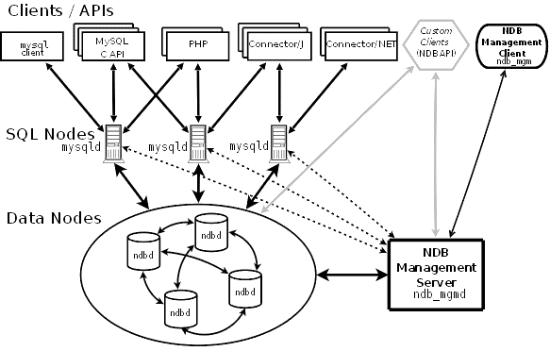

Figura Architettura di MySQL Cluster

## Sistemi NoSQL

### MongoDB

MongoDB è un document-store database che permette di esprimere attraverso la definizione dello schema anche relazioni tra oggetti, offrendo una gran varietà di query possibili per interrogare i documenti. Data la sua natura, non supporta tuttavia le operazioni di join (eccetto con un’operazione di lookup), alle quali si può tuttavia ovviare con una apposita definizione dello schema e inserendo un certo grado di ridondanza. Le funzioni di aggregazione sono tuttavia implementate, attraverso il paradigma MapReduce.

Mongo ha la possibilità di scalare orizzontalmente, dividendo il dataset in shard secondo un’arhcitettura master/slave. Prevede inoltre la possibilità di indicare un Replica set, ovvero un fattore di replicazione dei dati.

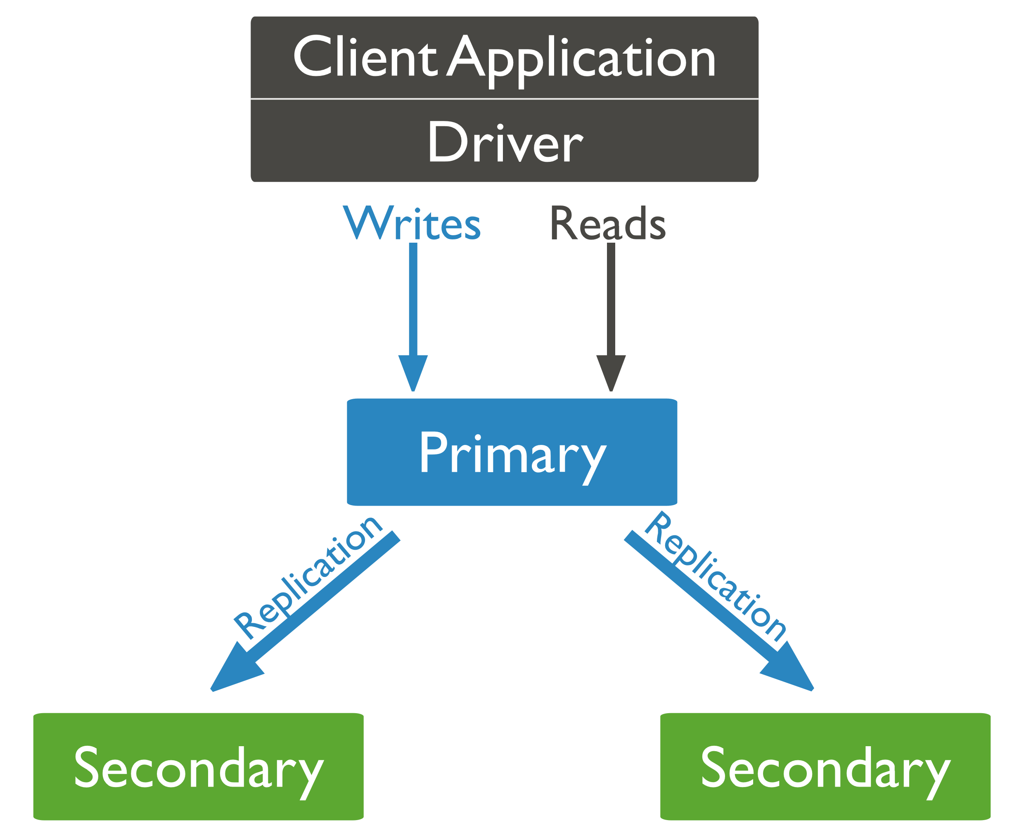

Figura MongoDB Replica Set

Nonostante sia un sistema NoSQL, Mongo ammette un certo livello di transazioni ACID, ovvero a livello di documento.

### Redis

Redis è un particolarissimo database in-memory che opera su coppie key-value. Permette all’occorrenza di persistere i dati in memoria secondaria.

Per via della particolare architettura, Redis non ammette parecchie operazioni che sono invece tipiche degli altri sistemi: tra queste la ricerca non indicizzata, alla quale si può ovviare solo aggiungendo un livello di indicizzazione sui values, e le operazioni di join, poiché si tratta di un’operazione che coinvolge i values.

Esiste una versione cluster (sharding) di Redis, che può scalare fino a 1000 nodi, ma porta con sé una forte limitazione perché non supporta le operazioni multi-key, ma solo le operazioni single-key. Ciò è dovuto all’architettura in-memory del DBMS.

La replicazione è ottenuta attraverso l’architettura master/slave con un meccanismo publisher/subscriber, e può essere sviluppata su più livelli, permettendo ad uno slave di essere master di un altro slave.

Nonostante le limitazioni, Redis trova ampio uso in particolari casi d’uso, ad esempio implementazioni di code o caching, e proprio grazie a queste limitazioni offre prestazioni elevatissime.

### Neo4j

Neo4j è un graph database e permette tutte le operazioni previste dal nostro esperimento e tipiche dei modelli relazionali e garantisce transazioni ACID.

Nella versione cluster, l’architettura è di tipo master/slave shared-nothing. Le letture vengono distribuite sui nodi da un load balancer, mentre il master è l’unico nodo adibito alle letture. Sebbene il dataset non sia distribuito ma replicato sui nodi, la struttura a grafo permette di sfruttare principi di località dei nodi adiacenti.   
La tolleranza ai failure è garantita dalla ridondanza dei nodi, e nel caso del fault di un nodo master questo viene sostituito da un nodo slave attraverso un meccanismo di elezione.

### OrientDB

OrientDB è un database multimodello: supporta grafi, documenti, oggetti e coppie key-value, può essere schema-less, mixed-schema e schema-full. Garantisce l’acidità delle transazioni. I dataset relazionali vengono rappresentati esclusivamente attraverso la struttura a grafo, per la quale esistono ottimizzazioni nella navigazione.

Le operazioni del nostro esperimento sono tutte supportate ad eccezione del join: il dataset preso in esame è composto di una singola tabella che non contiene vincoli di integrità referenziale, per cui nella traduzione in grafo Orientdb ottimizza non introducendo autoarchi (come invece è stato possibile fare in neo4j).

L’architettura del cluster è di tipo multi-master, con un meccanismo di auto discover tramite messaggi broadcast per far partecipare i server al cluster. All’interno del singolo cluster ogni nodo è un master, ovvero contiene una replica dei dati ed è perciò indipendente. Ad un livello superiore si possono definire più cluster indipendenti in sharding, ovvero in ogni cluster abbiamo uno shard di una classe di oggetti (ogni classe viene frammentata su diversi cluster).

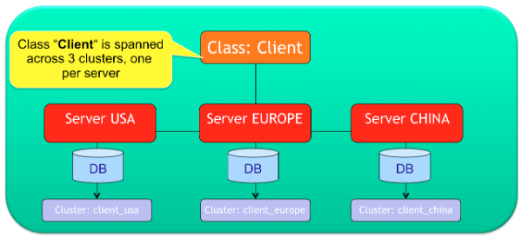

Figura OrientDB Cluster sharding

### Cassandra

Cassandra offre un data model ibrido tra key-value e column-based. I records sono identificati da row, che vengono organizzati in “tabelle” dette column-family. Ogni row ha una primary key composta, e una parte di esse è la partition key, che viene utilizzata per la distribuzione su cluster.

Le operazioni supportate sono tutte quelle previste dal nostro esperimento, ad eccezione del join che non è compatibile con il modello di Cassandra: si suggerisce infatti di ridondare e denormalizzare l’informazione.

La struttura del cluster è di nodi di replicazione in peer-to-peer. Ogni nodo contiene l’intero dataset e può ricevere richieste dal client. Quando riceve una richiesta prende il ruolo di coordinatore del cluster, e la esaurisce inviandola al nodo più adatto, per bilanciamento di carico o per data di aggiornamento. Se un nodo si trova con dati non aggiornati, viene eseguita una operazione detta read repair ed il dato viene aggiornato alla versione più recente.

La struttura non ha single point of failure, ed eventuali problemi o fault vengono rilevati attraverso il gossip protocol.

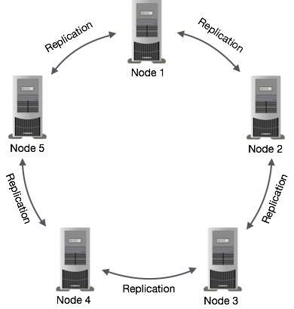

Figura Cassandra cluster architecture

## Sistemi NewSQL

### MemSQL

MemSQL è un database relazione in-memory distribuito. Essendo relazionale, supporta tutte le operazioni del nostro esperimento.

L’architettura del cluster è di tipo shared-nothing con sharding del dataset sui nodi. I nodi del cluster possono essere di due tipi: aggregator nodes e leaf nodes. Gli aggregator nodes sono i nodi che ricevono le richieste dal client e conoscono la distribuzione sul resto del cluster, per cui inviano le richieste ai leaf nodes in maniera opportuna. I leaf nodes sono i nodi che contengono effettivamente gli shard del database, e possono rispondere alle richieste. Le risposte dei diversi leaf nodes vengono raccolte ed aggregate dagli aggregator nodes.   
Data la struttura, non abbiamo single point of failure, in quanto si può introdurre un fattore di replicazione sia sugli aggregator nodes che sui leaf nodes.

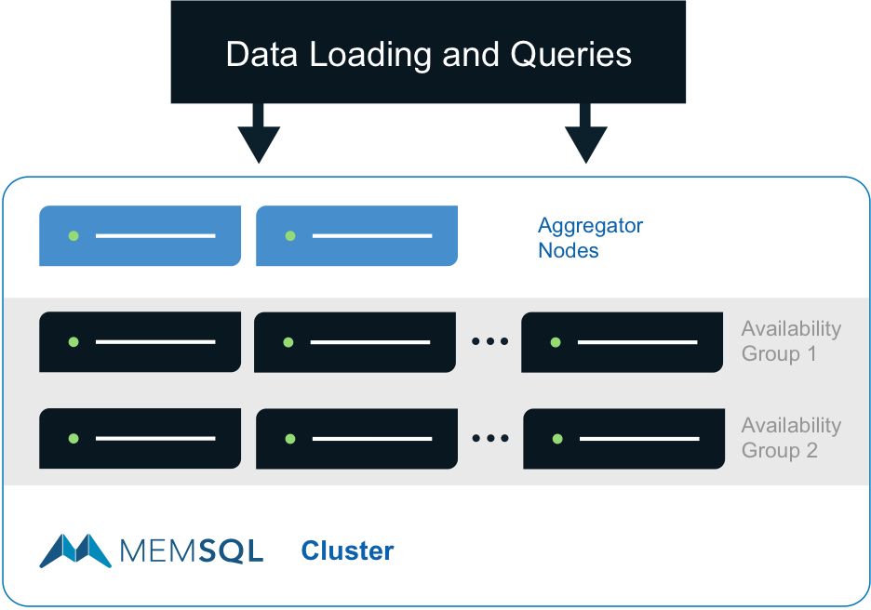

Figura MemSQL Cluster architecture

### VoltDB

VoltDB è un database relazionale in-memory distribuito con architettura shared-nothing. Le operazioni classiche e le proprietà ACID sono supportate.

Il cluster è composto da diversi nodi in sharding, in una configurazione multi-master. Ogni nodo è indipendente, e all’occorrenza può essere prevista una replicazione dei dati su più nodi, in particolare se si tratta di tabelle piccole che subiscono molte letture. Le operazioni vengono svolte sul nodo contenente la partizione di interesse. Nel caso di operazioni multi-partizione, uno dei nodi coinvolti viene elevato a coordinatore dell’operazione, divide la query sugli altri nodi e raccogli le risposte, aggregandole.

Grazie alla recente aggiunta della funzionalità di replicazione, è stato eliminato anche l’inconveniente del single point of failure.

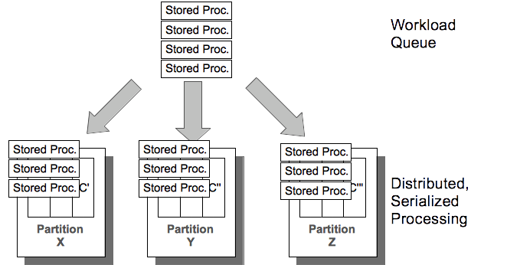

Figura VoltDB Serialization